**НОД по ФЭМП**

**В ПОДГОТОВИТЕЛЬНОЙ ГРУПП ПО ТЕМЕ:**

**«КОСМОС»**

**Цель***:*Развитие у детей познавательных интересов и умения решать интеллектуальные задачи, соответствующие возрасту, через совместную познавательную деятельность.

**Образовательные задачи:**

Совершенствование навыков порядкового счета в пределах десяти, закрепить понятия : «последующее» « предыдущее», соседи названного числа . .Продолжать учить понимать количественные отношения между числами в пределах 10, пользоваться знаками «=» « >» « <».

Закреплять состав числа первого десятка.

Продолжать учить решать простые арифметические задачи на сложение и вычитание ,»записывать» пользуясь знаками « +» «-« «=»

**развивающие задачи:**

Развитие зрительного восприятия и внимания, логического мышления, мелкой моторики рук, навыков пространственной ориентировки.

**Воспитательные задачи:**

Воспитание положительного отношения к учебной деятельной, навыков сотрудничества, активности, самостоятельности.

**Демонстрационный материал:**

презентация

**Раздаточный материал:**

цифры, математические пазлы , карандаш, лист в клетку на каждого ребенка, карточки- примеры на каждого ребенка, числовые домики.

**Предварительная работа:**

Чтение про космос, рассматривание картинок с изображением космоса.

**Ход занятия.**

**1.Организационный момент.**

Ребята, сегодня утром почтальон вручил мне письмо , адресованное нашей группе. Давайте прочитаем письмо.

«Здравствуйте дорогие ребята! Пишут вам жители далёких космических планет. У нас беда. На всех наших планетах рассыпались математические задания, всё перепуталось – не порядок. Мы знаем, что вы умеете считать, решать задачи. Помогите, пожалуйста,  навести порядок на наших планетах. С уважением, жители далёкого космоса».

Воспитатель: Ну что ребята, мы сможем помочь жителям космоса? - Да

Воспитатель: А на чем же можно добраться до другой планеты?

- На ракете, станции, шатле…

Воспитатель: Тогда я предлагаю  узнать, на чем же мы отправимся в наше космическое путешествие. Проходите за столы, на которых лежит задание, выполнив которое, вы и узнаете, на чем мы полетим. Нужно собрать математический пазл. Что у вас получилось?

Пристегнули ремни, запускаем двигатели. Запуск двигателя начинаем обратный отсчет *3,2,1»* Вот мы с вами и в космосе.

**Задание №1** *«Назови соседа»*.

Воспитатель:

Вот и первая планета **Марс.** Она вдвое меньше Земли , ее часто называют красной планетой.

Нам нужно выполнить космическое задание *«Назови соседа»*. Давайте с вами вспомним, что такое предыдущее и последующее число.Вы закрываете глаза .Я забираю полоску , вы называете, какой цифры не стало и называете соседей этого числа , предыдущее и последующее число

- Очень хорошо. Вы отлично справились с этим заданием.

**Задание №.2 « Рассели космонавтов»**

Воспитатель **:** Вот и следующая планета Юпитер.

Юпитер – царь планет!

Гигант среди гигантов!

выполним следующее задание .

Перед вами лежат космические корабли. Каждый из вас сегодня будет командир своего корабля. Но для того чтобы полет был удачным, вам нужно правильно распределить экипаж. Общее число **космонавтов** на каждом этаже должно соответствовать числу, которое находится вверху корабля.

Вы отлично справились с этим заданием, мы летим дальше, на планету

**Сатурн.**

Воспитатель:Мы прилетели на следующую планету – Сатурн. а планета эта спортивная, Мы хотим быть здоровыми, как космонавты? Значит, будем делать космическую зарядку.

На луне жил звездочёт — (*«Смотрят»* в телескоп)

Он планетам вёл учёт: *(Показывать в небо рукой)*

Меркурий — раз, *(Описать круг руками)*

Венера-два-с, *(Хлопок)*

Три — земля, четыре — Марс, *(Присесть)*

Пять — Юпитер, шесть — Сатурн, *(Наклон вправо-влево)*

Семь — Уран, восемь — Нептун, *(Наклон вперёд, прогнуться назад)*

Девять — дальше всех — Плутон, *(Прыжок)*

Кто не видит — выйди вон! *(Развести руки в стороны)*

Воспитатель:

- Приготовиться к старту. Отсчитываем: *«3,2,1»*Пуск! Полетели!

**Задание №3**

**«Расставь математические знаки»**

Воспитатель: Вот и еще одна планета **- Уран.** - Это единственная планета, которая вращается лежа на боку.

Мы с вами будем считать звезды. Дети давайте вспомним, какие математические знаки вы знаете? Сравните числа и напишите между ними соответствующие знаки " больше ", " меньше ", " равно ". чтобы получился правильный ответ.

**Задание № 4. Решение задач:**

Воспитатель: Мы с вами отправляемся на планету **Нептун.**

Планета Нептун от Земли далеко, Царит на ней вечно зима ледяная.

-Ребята, мы с вами экипаж большого корабля. Мы будем с вами решать космические задачи.

Но прежде чем решить задачу, давайте вспомним, из каких частей состоит задача.

(Условие, вопрос, решение, ответ)

Что такое условие задачи? Вопрос? Решение? Ответ?

Условие (что известно в задаче).

2. Вопрос (что нужно узнать).

3. Решение (действие, нахождение неизвестного).

4. Ответ задачи (отвечаем на вопрос задачи).

Если в вопросе есть слово «осталось», то какой арифметический знак нужно поставить? (минус)

Если в вопросе есть слово «стало», то какой арифметический знак нужно поставить? (плюс)

Давайте попробуем составить задачу про космонавтов ,

про ракеты.

На станции "Байконур" пришли на тренировку 4 космонавта, потом пришли ещё 2 космонавта. Сколько всего космонавтов стало тренироваться

Что мы составили? (условие задачи)

Поставьте вопрос задачи « Сколько всего стало тренироваться космонавтов ?»

Повторите условие и вопрос задачи.

Давайте попробуем записать решение задачи.

2. На орбитальной станции " Байконур" было 5 ракет, 2 ракеты улетели в космос. Сколько ракет осталось на станции ? Когда улетели 2 ракеты на станции стало больше или меньше ракет. Их осталось меньше на 2 . Значит на какое действие эта задача? . На действие вычитания . Какой будет вопрос к этой задаче? . Сколько осталось ракет на станции ?.

Записывайте решение задачи.

Молодцы, отлично справились с заданием.

Полет продолжаем

**Задание № 5. :**

Воспитатель: Мы с вами отправляемся на планету **Плутон.** Плутон – самая маленькая планета, состоящая из камня и льда. Вы наверно устали, давайте с вами отдохнем , поиграем в игру «Вопрос - ответ» С меня вопрос, а с вас ответ.

Кто летает на космических кораблях? космонавты

А кто первый полетел в космос? Д. Ю.А.Гагарин

Какой день отмечают двенадцатого апреля? День космонавтики

Какая планета самая близкая к Солнцу? (Меркурий).

Самая дальняя? (Плутон).

Солнце – это звезда или планета? (Звезда).

Как называется наша галактика? (Млечный путь).

У какой из двух планет есть кольца, у Сатурна или Венеры?

Что такое созвездие? (Группа звёзд образующих фигуры в небе).

Воспитатель: отправляемся в полет к следующим планетам.

**Задание № 6 :**

Воспитатель: мы приближаемся к планете - **Меркурий.**

Меркурий – самая близкая к Солнцу планета. Днем на планете жарко, а ночью бывает ледяной дождь.

У вас на столах лежат карточки, вам нужно будет соединить цифры по порядку.

Что у вас получилось?

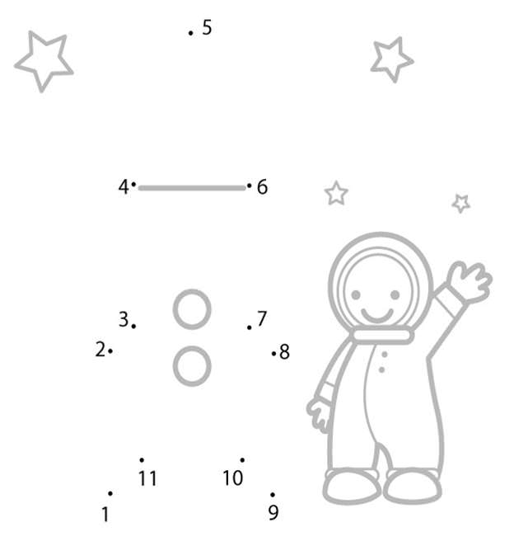

Воспитатель : мы с вами в космосе не одни.

**Задание № 7 :**

**Игра «Графический диктант»**

Чтобы вернуться на Землю нам нужно попасть на последнюю планету **Венера.** Эта планета больше других походит на Землю своими размерами и яркостью. Это самая горячая планета, поэтому мы не будем приземляться, а выполним следующее задание

-Возьмите в руку карандаш, поставьте на красную точку и начинайте рисовать. Слушаем внимательно и выполняем задание.

|  |  |  |  |
| --- | --- | --- | --- |
| 1 клетка вправо  1 клетка вверх  3 клетки вправо  1 клетка вниз  1 клетка вправо  3 клетки вниз  1 клетка влево  1 клетка вниз | 1 клетка влево  3 клетки вниз  1 клетка вправо  1 клетка вверх  1 клетка вправо  2 клетки вниз  1 клетка влево  1 клетка вниз | 1 клетка влево  2 клетки вниз  1 клетка влево  2 клетки вверх  1 клетка влево  1 клетка вверх  1 клетка влево  2 клетки вверх | 1 клетка вправо  1 клетка вниз  1 клетка вправо  3 клетки вверх  1 клетка влево  1 клетка вверх  1 клетка влево  3 клетки вверх |

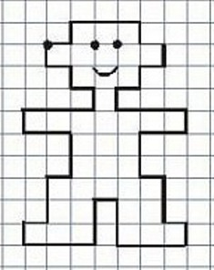

Что получилось? Ребята, посмотрите на необычных людей. Кто же они? Инопланетяне.

**8. Организация окончания занятия. Оценка работы детей.**

Воспитатель : Молодцы! Настоящие космонавты! Как называется планета, на которой мы живем?

Дети**:**Земля.

Чем она отличается от остальных планет?

Дети :Есть жизнь, воздух, реки, моря, растения, животные.

Наша ракета приземлилась.Вот мы и дома.

Где мы с вами сегодня побывали?

А вам понравилось наше путешествие?

Какие задания с вами выполняли?

Какие задания вам понравились?

Какие задания были трудные?

Сегодня за время полета вы выполнили много заданий

- Сегодня вы были космонавтами: смелыми ,активными, внимательными, сообразительными.,

Молодцы, Я рада, что всё у вас получилось. Я горжусь вами. Вы получаете значки космонавта.

.